Ficha técnica: Embalaje
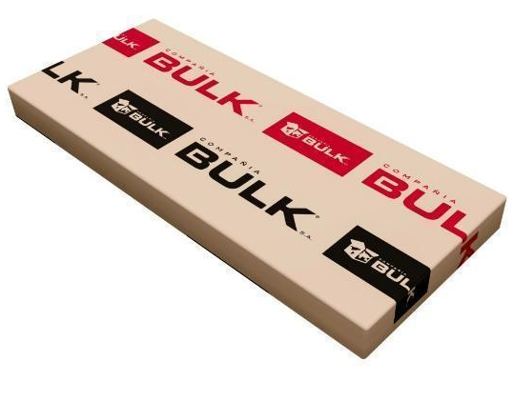
Placard premium P/C 2.00 x 2.10
Línea 210 GUÍAS ALUMINIA
Código BULK: 30.820

CÓDIGO | CANTIDAD DE CAJAS | PESO  NETO | PESO  BRUTO | M3
30820 | 3 | 176.850 | 177.850 | 0.355

CANTIDAD  DE CAJAS | LARGO | ANCHO | ALTO | PESO
1 | 2.18 | 0.62 | 0.10 | 64.800
2 | 2.03 | 0.47 | 0.12 | 55.350
3 | 2.07 | 1.03 | 0.05 | 57.700

